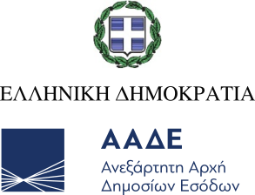
Αθήνα, 2 Μαΐου 2024

ΔΕΛΤΙΟ ΤΥΠΟΥ
Συνάντηση Διοικητή ΑΑΔΕ με Πρόεδρο ΟΕΕ για την πορεία υποβολής των φορολογικών δηλώσεων

Η πορεία υποβολής των δηλώσεων φορολογίας εισοδήματος για το 2023 συζητήθηκε στη συνάντηση που είχαν ο Διοικητής της Ανεξάρτητης Αρχής Δημοσίων Εσόδων, Γιώργος Πιτσιλής, με τον Πρόεδρο του Οικονομικού Επιμελητηρίου Ελλάδος, Κωνσταντίνο Κόλλια.
Οι δύο πλευρές επαναβεβαίωσαν τη συνεργασία τους σε θεσμικό επίπεδο, για την παρακολούθηση της πορείας των δηλώσεων, αλλά και την κοινή βούλησή τους για την άμεση επίλυση και παρακολούθηση των όποιων θεμάτων προκύπτουν. Στο πλαίσιο αυτό, στελέχη της ΑΑΔΕ και του ΟΕΕ θα συνεχίσουν την επικοινωνία τους όπως αυτή έχει θεσμοθετηθεί μέσω ειδικής επιτροπής, ώστε η υποβολή των φορολογικών δηλώσεων να συνεχιστεί και να ολοκληρωθεί απρόσκοπτα.

